Mini-projet Python-Django IPI Toulouse

Dossier de conception du Système de Suivi de Gestion de Projet (SSGP)

Assemat Loris - Chiarlini Chloé - Piuzzi Florent - Volland Jimmy

Sommaire

**CAHIER DES CHARGES 3**

**ANALYSE DES BESOINS 4**

**FONCTIONNALITÉS ATTENDUES 4**

Fonctionnalités pour les tâches 4

Fonctionnalités pour les projets 5

**ACTEURS ET CAS D’UTILISATION 5**

a) Identification des acteurs et des systèmes 5

Acteur : 5

Acteurs-système : 5

Système : 5

b) Diagramme de cas d’utilisation 6

c) Diagramme de Classe 7

**MODÈLE CONCEPTUEL DE DONNÉES (MCD) 8**

**Axes d’améliorations et limitations 9**

# CAHIER DES CHARGES

Une entreprise a besoin d'une application permettant au personnel de suivre un tableau de tâches à réaliser dans le cadre d'un projet. L'objectif est que l'application soit capable de proposer une organisation de tâches la plus efficace en fonction de plusieurs facteurs qui permettront de les prioriser, répartir entre les membres des équipes de développement et les ordonnancer dans le temps.

Un processus de validation des tâches au fur et à mesure de leur statut (planifiée, en cours, réalisée, en pause, validée) permettra aux différent·es responsables d'évaluer l'état d'avancement du projet au regard d'une date de livraison imposée.

Ces responsables de projet auront la possibilité d'avancer ou de reculer la date de livraison et choisissant d'éliminer ou d'ajouter des tâches ou en réduisant ou augmentant le temps de réalisation planifié.

Les responsables sont également chargés de valider une tâche une fois celle-ci réalisée.

Les personnes en charge de tâches doivent faire à rapport quotidien de l'état d'avancement d'une tâche en remplissant un formulaire. Une ou plusieurs personnes peuvent être chargées de la réalisation mais une seule est chargée du rapport sur l'état d'avancement mesuré en pourcentage.

Les personnels, exécutant les tâches ou responsables, peuvent :

* prendre des congés,
* tomber malades,
* arriver en cours de projet,
* partir en cours de projet,
* changer de tâches en cours de réalisation.

### 

# ANALYSE DES BESOINS

L'analyse des besoins inclut le développement d'une application utilisant Python et Django, reposant sur une base de données générée depuis Sqlite.

Cette application disposera d'une interface graphique élaborée en Html et Css, avec la prise en charge de différents types d'utilisateurs tels que l'utilisateur salarié et l'utilisateur manager.

Son objectif principal sera d'administrer efficacement les tâches de suivi de projet, tout en permettant la génération automatique d'un reporting hebdomadaire par le responsable du projet.

# FONCTIONNALITÉS ATTENDUES

Dans le cadre du développement d'une application dédiée à la gestion de projets, un ensemble de fonctionnalités a été identifié pour répondre aux besoins spécifiques de suivi de tâches et d'administration.

Ces fonctionnalités sont conçues pour offrir une expérience utilisateur complète et efficace, tant pour la gestion des tâches individuelles que pour le suivi global des projets. Ci-dessous une liste de chaque fonctionnalité.

## Fonctionnalités pour les tâches

* Ajouter, afficher, modifier, supprimer une tâche
* Associer une tâche à un statut (planifiée, en cours, réalisée, en pause, validée)
* Associer une tâche à un projet
* Associer une tâche à une personne exécutante
* Associer une tâche à une personne exécutante chargée de l’état d’avancement
* Associer une tâche à une ou plusieurs autre tâche précédente
* Ajouter une description à une tâche
* Ajouter une priorité à une tâche (niveau 1, niveau 2, niveau 3)
* Ajouter une date de démarrage à une tâche
* Ajouter une durée en jours
* Ajouter un statut
* Ajouter un état d’avancement
* Valider des tâches en fonction d’un statut spécifique

## Fonctionnalités pour les projets

* Ajouter, afficher, modifier, supprimer un projet
* Associer un projet à un responsable
* Associer un projet à plusieurs tâches
* Associer un projet à une date de livraison (fixée par Responsable)
* Associer un projet à une date de démarrage (liée à celle de la première tâche planifiée)
* Associer un statut :
  + en pause / Un projet dont l'ensemble des tâches n'ont pas été planifiés)
  + planifier / Un projet planifié
  + en cours / Un projet en cours a été planifié et la date de démarrage

de la première tâche planifiée a été passée

* + livré / Un projet est livré si l'ensemble des tâches ont été validées et réalisées
* Associer un pourcentage pour afficher son état d’avancement

(dont le calcul sera laissé à notre appréciation)

# ACTEURS ET CAS D’UTILISATION

## Identification des acteurs et des systèmes

D’après le cahier des charges, nous pouvons distinguer trois acteurs principaux, un acteur-système et un système.

### Acteur :

* Responsable : Le responsable est chargé de la gestion globale du projet.
* Cadre : Chargé du suivi quotidien des tâches.
* Employé : Exécutants des tâches.

### Acteurs-système :

* Système de gestion de base de données : Ce système stocke les diverses fonctionnalités de l'application

### Système :

* Système de suivi de gestion de projet (SSGP) : Le SSGP constitue le cœur du système global. Il est responsable de coordonner les diverses fonctionnalités de l'application, telles que la gestion des tâches, la planification des projets, et la génération de rapports. Ce système assure la fluidité des opérations et la communication entre les différents acteurs.

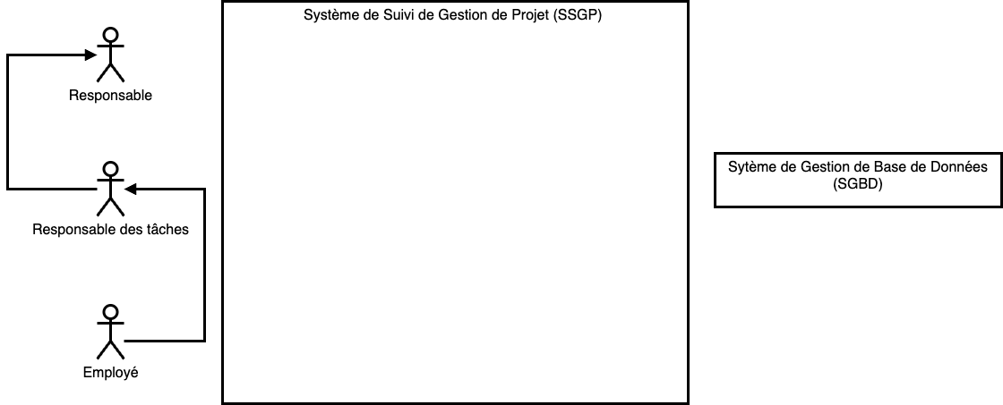

*Figure 1 - Itération du diagramme de cas*

Le diagramme décrit les cas d’utilisation du système et l’héritage des rôle des acteurs humains

## Diagramme de cas d’utilisation

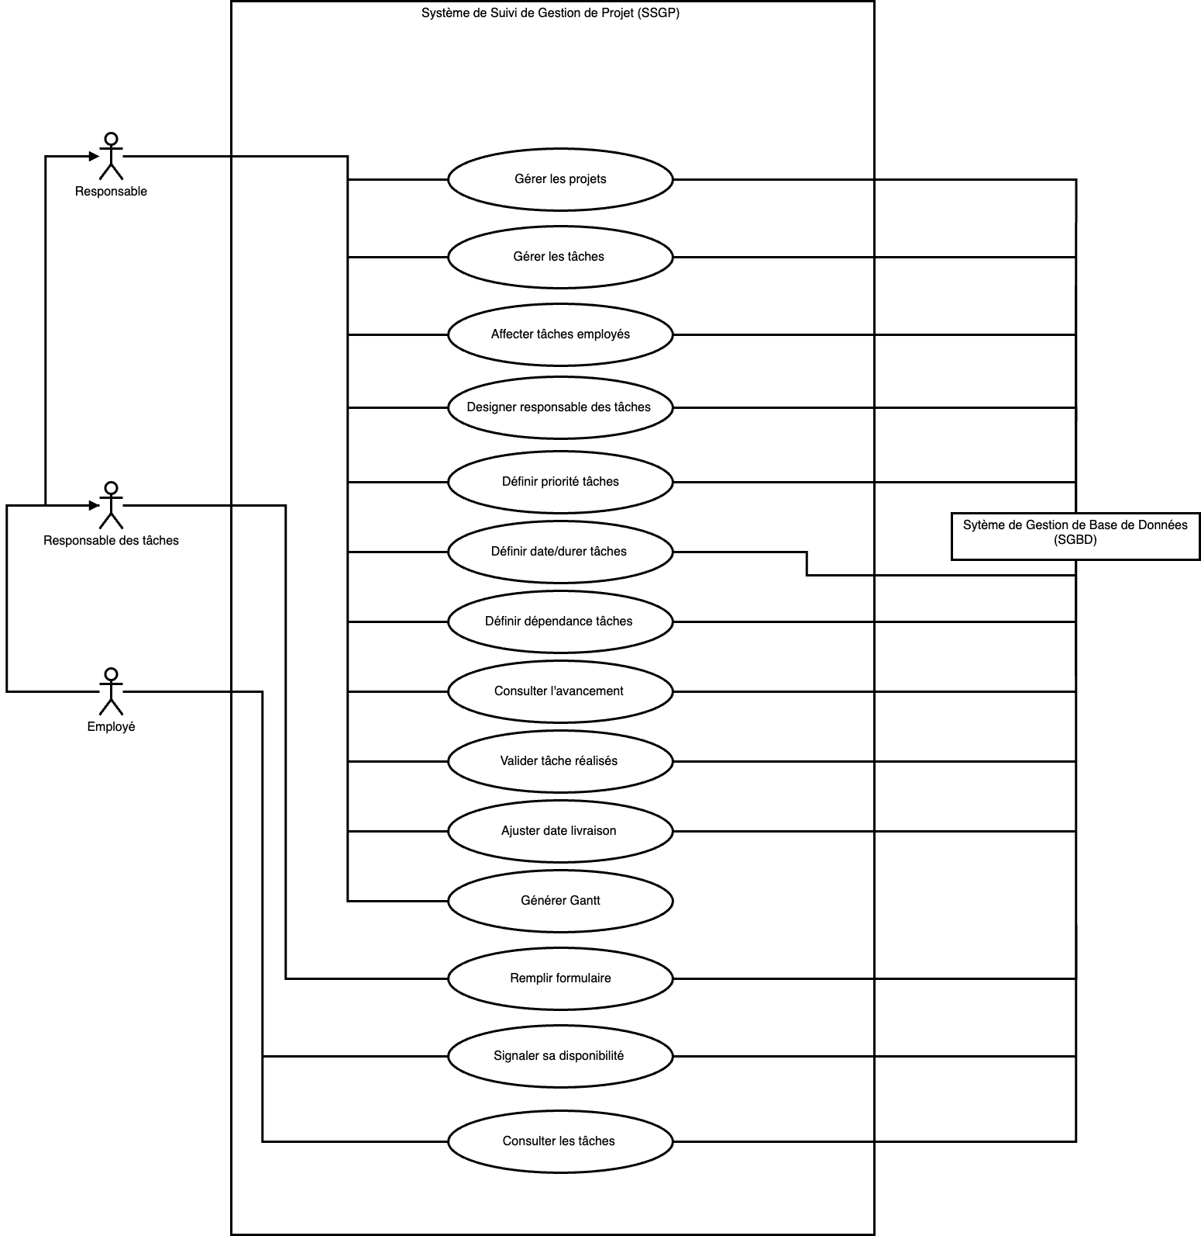

*Figure 2 - Diagramme des cas d’utilisation*

Le diagramme des cas d’utilisation décrit l’ensemble des actions que peut réaliser un salarié et qui sont associées à sa fonction. A travers ce modèle, nous pouvons déterminer plus facilement les interactions avec le système. Un employé peut avoir des cas d'utilisation tels que « soumettre un rapport », « enregistrer les heures de travail » ou « consulter les tâches assignées ». Le responsable, quant à lui, pourrait avoir des actions comme « assigner des tâches », « approuver les rapports d'avancement », ou « planifier les ressources du projet ». Cette représentation visuelle permet non seulement de comprendre les responsabilités de chaque acteur mais sert également de guide pour le développement du système en assurant que toutes les exigences fonctionnelles soient prises en compte et correctement implémentées.

## Diagramme de Classe

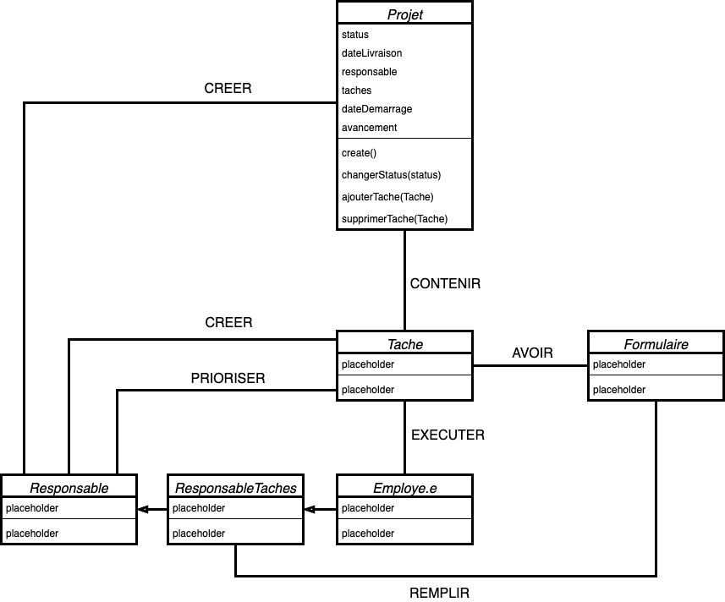

*Figure 3 - Diagramme de classe*

# MODÈLE CONCEPTUEL DE DONNÉES (MCD)

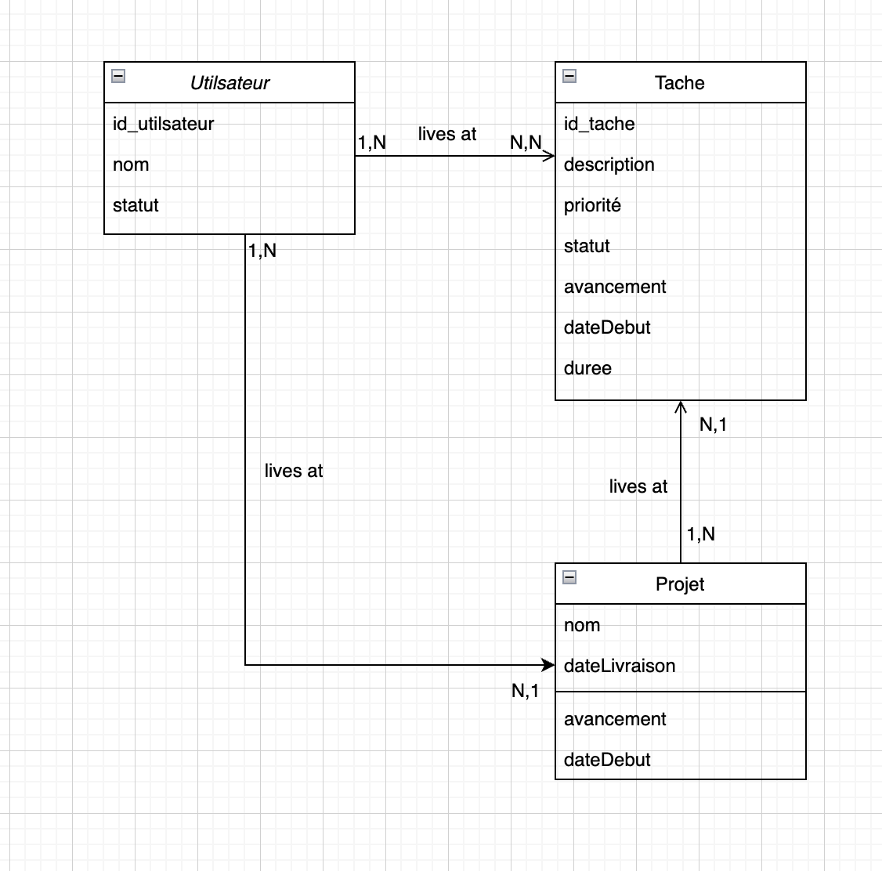

*Figure 4 - Modèle conceptuel de données*

Le modèle représente le schéma de base de données pour la gestion des projets et des tâches assignées aux utilisateurs. Il comprend trois entités principales : Utilisateur, Tâche, et Projet.

Chaque Utilisateur est caractérisé par un identifiant unique, un nom et un statut, et peut être associé à plusieurs Tâches, reflétant la multiplicité des rôles qu’un utilisateur peut jouer dans différents projets.

Les Tâches, éléments clés du système, sont définies par un identifiant, une description, une priorité, un statut d’avancement, une date de début et une durée. Elles sont liées aux Projets, auxquels elles appartiennent exclusivement, et chaque Projet est détaillé par un nom, une date de livraison, un avancement et une date de début.

Ce modèle établit une relation de travail collaboratif où les utilisateurs s'engagent dans divers projets via les tâches qui leur sont attribuées. La cardinalité des relations indique qu’un projet peut englober de multiples tâches, mais chaque tâche est spécifique à un seul projet, tandis que les utilisateurs peuvent participer à de nombreux projets et tâches.

# AXES D'AMÉLIORATIONS ET LIMITATIONS

Il était demandé de plus travailler sur des fonctionnalités en lien avec python plus que sur la mise en page avec du html et du css.

Ce projet nous a permis de voir un patron de conception comportemental qui ce nomme l’Etat et qui permet à un objet de modifier son comportement lorsque son état interne change. Le principe repose sur le fait que le programme possède un nombre fini d'états.

Concernant les fonctionnalités, nous n’avons pas traité la possibilité aux utilisateurs de prendre des congés, tomber malades, arriver en cours de projet, partir en cours de projet et changer de tâches en cours de réalisation.

Il manque aussi la possibilité de modifier les tâches utilisateur et projets existants.

Celà n’est possible qu’au travers des lignes de commandes.